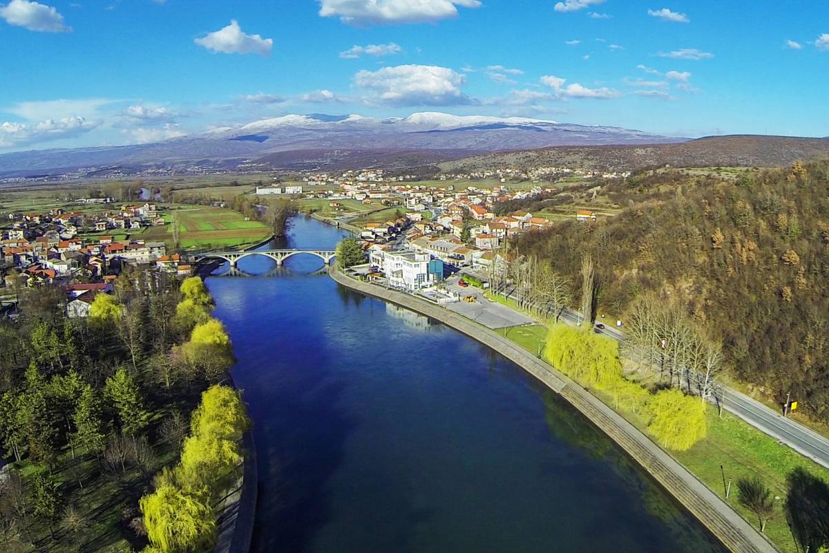

**Vodič za građane** **za 2025. godinu**

**Grad Trilj**

**Poštovani sugrađani,**

predstavljamo vam Proračunski vodič za građane za 2025. godinu u kojem su objašnjeni planovi i aktivnosti gradske vlasti vezani za korištenje javnih sredstava. Unaprjeđivanjem transparentnosti i komunikacije s građanima nastavljamo s projektom koji se nalazi na našoj službenoj stranici <https://trilj.hr/>. Kroz istu prikazat ćemo vam koji su gradski projekti planirani u ovoj proračunskoj godini, a od važnosti su za razvoj našeg grada.

Provodeći brojne i opsežne komunalne projekte, cilj nam je osigurati visok standard života za sve naše građane. Uz znatna sredstva za održavanje postojeće komunalne infrastrukture, osigurana su značajna sredstva za mnoge komunalne projekte.

Komunalnu infrastrukturu, koja u potpunosti služi građanima, potrebno je održavati stoga smo i ove godine izdvojili znatna sredstva za održavanje javne rasvjete, atmosferskih voda, čistoće javnih i prometnih površina, groblja i mrtvačnica, nerazvrstanih cesta, poljskih puteva, divljh deponija, gospodarske zone Čaporice, reciklažnog dvorišta, PUC 3LJ-a, komunalne opreme i programa te sufinanciranje komunalnog održavanja za kućanstva bez priključka na kanalizacijsku mrežu.

Standardna izdvajanja iz proračuna, kao i prijašnjih godina, potrebna su za obnovu zgrada i izgradnju komunalne infrastrukture. Tako su sredstva izdvojena za obnovu i rušenje objekata kompleks Cetinka, obnovu stare škole Grab, dogradnju dječjeg vrtića Trilj, nadogradnju glazbene škole te uređenje bivše zgrade SMS-a. Izgrađivat će se cestovna infrastruktura, punionica za električne automobile u Trilju, nogostupi Gaz – Gubavica, u naselju Vrabač – zaseok Svinjača i Velić, vodoopskrba – Voštane, sekundarna kanalizacijska mreža u Trilju – Bila Glavica i sekundarna linija kanalizacijskog sustava Grab, Vedrine, Košute. Planira se proširenje puta u Vedrinama s potpornim zidovima, proširenje groblja, izgradnja mrtvačnica, oborinske odvodnje Trilj i u ulici Put Garduna u Trilju, izgradnju parkirališta Trilj i ispred crkve sv. Petra u Gradunu, izgradnja novog visećeg Mosta – Drinić i javne rasvjete. Obnavljat će se energetske mreže – Krivodol, ulagat se u energetsku učinkovitost javne rasvjete na području grada Trilja, komunalno opremanje novih stambenih zona i uređenje pročelja građevinskih objekata. Kako bi se turizam razvijao uređivat će se plaža uz Cetinu i šetnica uz Cetinu i Rudu. Također, sredstva su izdvojena i za izgradnju sportskih objekata – centralna zgrada sa svlačionicama na igralištu Luke, pomoćno igralište na igralištu Luke, nova sportska dvorana, dječje igralište Košute i dječje igralište s opremom Strmendolac.

Ključni faktor u ukupnom unapređenju Grada je ulaganje u gospodarstvo i poduzetništvo, s posebnim naglaskom na poticanje razvoja poljoprivrede. Razvoj podupiremo ulaganjem sredstava u redovno poslovanje CEKOM – a, za Life 4 Olive, subvencioniranjem analize proizvoda lokalnih OPG-ova – vaučeri i poticanjem demografskih mjera.

Vrtići i škole igraju ključnu ulogu u razvoju djece, postavljajući temelj za njihove buduće uspjehe. Kvalitetno obrazovanje i rani razvoj presudni su za oblikovanje zdravih i sposobnih pojedinaca koji će doprinositi društvu.

Vrtići i škole igraju ključnu ulogu u razvoju djece, postavljajući temelj za njihove buduće uspjehe. Kvalitetno obrazovanje i rani razvoj presudni su za oblikovanje zdravih i sposobnih pojedinaca koji će doprinositi društvu. Kako bismo put ka uspjehu što više olakšali izdvajamo sredstva za redovan rad dječjih vrtića i Gradske knjižnice te sufinanciramo programe osnovnih i srednjih škola i akademskog obrazovanja.

Veliki dio sredstava izdvojili smo za redovnu djelatnost sportskih objekata, sportskih klubova i njihovo opremanje jer je sport važan dio ljudskog života, donosi brojne koristi i pozitivne efekte na fizičko i mentalno zdravlje.

Želimo zaštiti život, prevenciju katastrofa, brze reakcije obučenih ljudi i zato smo izdvojili sredstva za  protupožarnu zaštitu, civilnu zaštitu te sufinanciramo Hrvatsku gorsku službu spašavanja.

Kroz socijalni program nastavljamo s brigom i zadovoljavanjem osnovnih potreba svih skupina građana. Zato i ove godine pomažemo socijalno ugroženim obiteljima davanjem jednokratnih pomoći, a naknadama za novorođenu djecu želimo potaknuti demografski rast. Također dajemo novčane pomoći za roditeljski dopust „Prve Tri“. Sufinanciramo rad Crvenog križa te rad udruga iz Domovinskog rata, udruge socijalne skrbi i program javnih potreba u zdravstvu.

Podržavamo rad turističke zajednice, redovan rad Muzeja triljskog kraja i rad udruga u kulturi te vjerskim zajednicama. Obnavljat će se i opremati Kulturni dom Trilj, a sredstva su izdvojena i za arheološka iskapanja na Gardunu i gradske manifestacije.

Dragi stanovnici Grada Trilja, izdvojili smo dio projekata koje želimo realizirati u 2025. godini.

Ukoliko mislite da je još nešto potrebno kako bismo poboljšali naš Grad molimo Vas da nam na to ukažete.

Vaš Gradonačelnik!

**Što je proračun?**



Proračun je akt kojim se procjenjuju prihodi i primici te utvrđuju rashodi i izdaci za proračunsku godinu, a sadrži i projekciju prihoda i primitaka te rashoda i izdataka za slijedeće dvije godine. Proračun nije statičan akt, već se sukladno Zakonu može mijenjati tijekom proračunske godine, odnosno donose se Izmjene i dopune proračuna.

**Sadržaj proračuna**

Proračun JLS sastoji se od plana za proračunsku godinu i projekcija za sljedeće dvije godine. Proračun JLS sastoji se od općeg dijela, posebnog dijela i obrazloženja proračuna.

|  |  |  |
| --- | --- | --- |
| **SADRŽAJ** | **SASTAVNI DIO** | **OPIS SASTAVNOG DIJELA** |
| **Opći dio proračuna** | Sažetak Računa prihoda i rashoda Sažetak Računa financiranja | * ukupni prihodi poslovanja i prihodi od prodaje nefinancijske imovine, ukupni rashodi poslovanja i rashodi za nabavu nefinancijske imovine * ukupni primici od financijske imovine i zaduživanja i izdaci za financijsku imovinu i otplate zajmova |
| Račun prihoda i rashoda | * ukupni prihodi i rashodi iskazani prema izvorima financiranja i ekonomskoj klasifikaciji na razini skupine * ukupni rashodi iskazani prema funkcijskoj klasifikaciji |
| Račun financiranja | * ukupni primici od financijske imovine i zaduživanja i izdaci za financijsku imovinu i otplate instrumenata zaduživanja prema izvorima financiranja i ekonomskoj klasifikaciji na razini skupine |
| Preneseni višak ili preneseni manjak prihoda nad rashodima | * ako ukupni prihodi i primici nisu jednaki ukupnim rashodima i izdacima, opći dio proračuna sadrži i preneseni višak ili preneseni manjak prihoda nad rashodima |
| Višegodišnji plan uravnoteženja | * ako JLP(R)S ne mogu preneseni manjak podmiriti do kraja proračunske godine, obvezni su izraditi višegodišnji plan uravnoteženja za razdoblje za koje se proračun donosi * ako JLP(R)S ne mogu preneseni višak, zbog njegove veličine, u cijelosti iskoristiti u jednoj proračunskoj godini, korištenje viška planira se višegodišnjim planom uravnoteženja za razdoblje za koje se proračun donosi |
| **Posebni dio proračuna** | Plan rashoda i izdataka proračuna JLP(R)S i njihovih proračunskih korisnika | * rashodi i izdaci JLP(R)S i njihovih proračunskih korisnika iskazani po organizacijskoj klasifikaciji, izvorima financiranja i ekonomskoj klasifikaciji na razini skupine, raspoređenih u programe koji se sastoje od aktivnosti i projekata |
| **Obrazloženje proračuna** | Obrazloženje općeg dijela proračuna i obrazloženje posebnog dijela proračuna | * obrazloženje općeg dijela proračuna JLP(R)S sadrži obrazloženje prihoda i rashoda, primitaka i izdataka proračuna JLP(R)S i obrazloženje prenesenog manjka odnosno viška proračuna JLP(R)S * obrazloženje posebnog dijela proračuna JLP(R)S temelji se na obrazloženjima financijskih planova proračunskih korisnika, a sastoji se od obrazloženja programa koje se daje kroz obrazloženje aktivnosti i projekata zajedno s ciljevima i pokazateljima uspješnosti iz akata strateškog planiranja. |

**Proračunski korisnici:**



Proračunski korisnici su ustanove, tijela javne vlasti kojima je JLS osnivač ili suosnivač, a čije je financiranje većim dijelom iz proračuna svog osnivača ili suosnivača. Proračunski korisnici JLS mogu biti dječji vrtići, knjižnice, javne vatrogasne postrojbe, muzeji, kazališta, domovi za starije i nemoćne osobe…

Proračunski korisnici Grada Trilja su:Dječji vrtić Trilj, Gradska knjižnica Trilj, Muzej triljskog kraja i Ustanova CEKOM 3LJ.

**Zakoni i sankcije:**



Sukladno Zakonu o Proračunu (»Narodne novine«, broj 144/21) Proračun se donosi za jednu fiskalnu (proračunsku) godinu. Kod nas se fiskalna godina poklapa s kalendarskom i traje od 01. siječnja do 31. prosinca. Jedini ovlašteni predlagatelj Proračuna je gradonačelnik. Gradonačelnik jedinice lokalne samouprave odgovoran je za zakonito i pravilno planiranje i izvršavanje proračuna, za svrhovito, učinkovito i ekonomično raspolaganje proračunskim sredstvima. Proračun donosi (izglasava) Gradsko vijeće do kraja godine.

Ako se ne donese proračun prije početka proračunske godine, privremeno se, a najduže za prva tri mjeseca proračunske godine, na osnovi odluke o privremenom financiranju koja mora biti donesena do 31. prosinca, nastavlja financiranje poslova, funkcija i programa tijela jedinica lokalne i područne samouprave i drugih proračunskih i izvanproračunskih korisnika.

U slučaju kada je raspušteno samo Gradsko vijeće, a Gradonačelnik nije razriješen, do imenovanja povjerenika Vlade Republike Hrvatske, financiranje se obavlja izvršavanjem redovnih i nužnih rashoda i izdataka temeljem odluke o financiranju nužnih rashoda i izdataka koju donosi gradonačelnik.

Po imenovanju povjerenika Vlade Republike Hrvatske, gradonačelnik predlaže povjereniku novu odluku o financiranju nužnih rashoda i izdataka u koju su uključeni ostvareni prihodi i primici te izvršeni rashodi i izdaci u vremenu do dolaska povjerenika. Ako se do 31. ožujka ne donese proračun, povjerenik donosi odluku o financiranju nužnih rashoda i izdataka za razdoblje do donošenja proračuna.

Ako do isteka roka privremenog financiranja nije donesen proračun u jedinici u kojoj je gradonačelnik koji nema zamjenika onemogućen u obavljanju svoje dužnosti, financiranje se obavlja izvršavanjem redovnih i nužnih rashoda i izdataka temeljem odluke o financiranju nužnih rashoda i izdataka koju donosi predstavničko tijelo na prijedlog privremenog zamjenika gradonačelnika iz članka 43.a Zakona o lokalnoj i područnoj (regionalnoj) samoupravi (»Narodne novine«, broj 33/01, 60/01, 129/05, 109/07, 125/08, 36/09, 150/11, 144/12, 19/13, 137/15, 123/17, 98/19, 144/20).

**UKUPAN PRORAČUN, ODNOSNO UKUPNI PRIHODI I PRIMICI, KAO I RASHODI I IZDACI, GRADA TRILJA ZA 2025. GODINU, PLANIRANI SU U IZNOSU OD 17.176.850,00 EURA.**

**PRIHODI I PRIMICI**

**Prihodi poslovanja** Grada Trilja za 2025. godinu planirani su u iznosu od 15.059.850,00 eura, a čine ih **prihodi od poreza** planirani u iznosu od 2.265.000,00 eura, **pomoći iz inozemstva i od subjekata unutar općeg proračuna** planirane su u iznosu od 10.824.150,00 eura, **prihodi od imovine** u iznosu od 1.155.000,00 eura, **prihodi od upravnih i administrativnih pristojbi, pristojbi po posebnim propisima i naknada** planirani u iznosu od 458.700,00 eura, **prihodi od prodaje proizvoda i robe te pruženih usluga** planirani u iznosu od 57.000,00 eura, **ostali prihodi** planirani u iznosu od 300.000,00 eura.

**Prihodi od prodaje nefinancijske imovine** planirani u iznosu od 500.000,00 eura (za prihode od prodaje proizvedene dugotrajne imovine 330.000,00 eura i za prihode od prodaje neproizvedene imovine 270.000,00 eura).

**Primici od financijske imovine i zaduživanja** planirani u iznosu od 1.617.000,00 eura za primitke od zaduživanja.

|  |  |  |  |  |  |
| --- | --- | --- | --- | --- | --- |
| **PRIHODI I PRIMICI** | **IZVRŠENJE 2023.** | **PLAN**  **2024.** | **PLAN**  **2025.** | **PROJEKCIJE 2026.** | **PROJEKCIJE 2027.** |
| **6 Prihodi poslovanja** | **10.433.187,79** | **13.511.685,00** | **15.059.850,00** | **10.570.620,00** | **9.551.665,00** |
| **61** Prihodi od poreza | 1.789.964,86 | 1.355.000,00 | 2.265.000,00 | 2.270.000,00 | 2.280.000,00 |
| **63** Pomoći iz inozemstva i od subjekata unutar općeg proračuna | 6.739.629,58 | 9.614.545,00 | 10.824.150,00 | 6.381.820,00 | 5.315.765,00 |
| **64** Prihodi od imovine | 943.165,67 | 1.052.490,00 | 1.155.000,00 | 1.160.000,00 | 1.165.000,00 |
| **65** Prihodi od upravnih i administrativnih pristojbi, pristojbi po posebnim propisima i naknada | 661.053,37 | 465.820,00 | 458.700,00 | 478.800,00 | 478.900,00 |
| **66** Prihodi od prodaje proizvoda i robe te pruženih usluga, prihodi od donacija te povrati po protestira | 11.199,80 | 30.000,00 | 57.000,00 | 80.000,00 | 112.000,00 |
| **68** Kazne, upravne mjere i ostali prihodi | 288.174,51 | 993.830,00 | 300.000,00 | 200.000,00 | 200.000,00 |
| **7 Prihodi od prodaje nefinancijske imovine** | **241.110,46** | **590.000,00** | **500.000,00** | **650.000,00** | **650.000,00** |
| **71** Prihodi od prodaje neproizvedene dugotrajne imovine | 237.104,21 | 260.000,00 | 270.000,00 | 150.000,00 | 150.000,00 |
| **72** Prihodi od prodaje proizvedene dugotrajne imovine | 4.006,25 | 330.000,00 | 330.000,00 | 500.000,00 | 500.000,00 |
| **8 Primici od financijske imovine i zaduživanja** | **180.609,49** | **1.617.000,00** | **1.617.000,00** | **0,00** | **0,00** |
| **84** Primici od zaduživanja | 180.609,49 | 1.617.000,00 | 1.617.000,00 | 0,00 | 0,00 |

|  |  |  |  |  |  |
| --- | --- | --- | --- | --- | --- |
| **RASHODI I IZDACI** | **IZVRŠENJE 2023.** | **PLAN**  **2024.** | **PLAN**  **2025.** | **PROJEKCIJE 2026.** | **PROJEKCIJE 2027.** |
| **3 Rashodi poslovanja** | **4.923.633,96** | **6.331.855,00** | **8.542.160,00** | **7.204.400,00** | **7.082.195,00** |
| **31** Rashodi za zaposlene | 1.508.243,23 | 2.199.880,00 | 3.377.150,00 | 2.717.900,00 | 2.829.600,00 |
| **32** Materijalni rashodi | 1.275.240,60 | 1.763.380,00 | 2.357.380,00 | 1.815.600,00 | 1.834.500,00 |
| **34** Financijski rashodi | 50.250,35 | 37.925,00 | 40.710,00 | 37.380,00 | 34.575,00 |
| **35** Subvencije | 22.065,17 | 36.000,00 | 151.000,00 | 151.000,00 | 151.000,00 |
| **36** Pomoći dane u inozemstvo i unutar općeg proračuna | 673.830,76 | 454.700,00 | 249.220,00 | 113.720,00 | 113.720,00 |
| **37** Naknade građanima i kućanstvima | 487.535,87 | 540.700,00 | 657.700,00 | 727.000,00 | 747.000,00 |
| **38** Ostali rashodi | 906.467,98 | 1.299.270,00 | 1.709.000,00 | 1.641.800,00 | 1.371.800,00 |
| **4 Rashodi za nabavu nefinancijske imovine** | **5.019.796,16** | **8.862.770,00** | **8.314.800,00** | **3.879.300,00** | **2.847.800,00** |
| **41** Rashodi za nabavu neproizvedene dugotrajne  imovine | 104.795,28 | 110.200,00 | 234.950,00 | 37.200,00 | 15.200,00 |
| **42** Rashodi za nabavu proizvedene dugotrajne imovine | 4.752.060,66 | 7.964.570,00 | 6.099.850,00 | 3.832.100,00 | 2.822.600,00 |
| **45** Rashodi za dodatna ulaganja na nefinancijskoj imovini | 162.940,22 | 788.000,00 | 1.980.000,00 | 10.000,00 | 10.000,00 |
| **5 Izdaci za financijsku imovinu i otplate zajmova** | **198.989,44** | **198.060,00** | **69.890,00** | **136.920,00** | **271.670,00** |
| **51** Izdaci za dane zajmove i depozite | 16.288,92 | 0,00 | 0,00 | 0,00 | 0,00 |
| **54** Izdaci za otplatu glavnice primljenih kredita i zajmova | 182.700,52 | 198.060,00 | 69.890,00 | 136.920,00 | 271.670,00 |
| **Vlastiti izvori** | **712.488,18** | **326.000,00** | **250.000,00** | **0,00** | **0,00** |
| Preneseni manjak prihoda nad rashodima | 712.488,18 | 326.000,00 | 250.000,00 | 0,00 | 0,00 |

**Rashodi poslovanja**

**Rashodi poslovanja Grada Trilja za 2025. godinu planirani su u iznosu od 8.542.160,00 eura, a čine ih:**

1. Rashodi za zaposlene planirani u iznosu od 3.377.150,00 eura,
2. Materijalni rashodi planirani u iznosu od 2.357.380,00 eura,
3. Financijski rashodi planirani u iznosu od 40.710,00 eura,
4. Subvencije planirane u iznosu od 151.000,00 eura,
5. Pomoći dane u inozemstvo i unutar općeg proračuna planirane u iznosu od 249.220,00 eura,
6. Naknade građanima i kućanstvima na temelju osiguranja i druge naknade planirane u iznosu od 657.700,00 eura,
7. Ostali rashodi planirani u iznosu od 1.709.000,00 eura.

**Rashodi za nabavu nefinancijske imovine**

**Rashodi za nabavu nefinancijske imovine planirani u iznosu od 8.314.800,00 eura, a čine ih:**

1. Rashodi za nabavu neproizvedene dugotrajne imovine planirani u iznosu od 234.950,00 eura,
2. Rashodi za nabavu proizvedene dugotrajne imovine planirani u iznosu od 6.099.850,00 eura,
3. Rashodi za dodatna ulaganja na nefinancijskoj imovini planirani u iznosu od 1.980.000,00 eura.

**Izdaci za financijsku imovinu i otplate zajmova planirani su u iznosu od 69.890,00 eura.**

Izdaci za otplatu primljenih kredita planirani su u iznosu od 69.890,00 eura.

**Vlastiti izvori planirani u iznosu od 250.000,00 eura**

Preneseni manjak prihoda nad rashodima planirani su u iznosu od 250.000,00 eura.

**PRORAČUNSKE KLASIFIKACIJE**

Prihodi, primici, rashodi i izdaci proračuna i financijskog plana iskazuju se prema proračunskim klasifikacijama. Sukladno Pravilniku o proračunskim klasifikacijama (»Narodne novine«, broj 04/24) proračunske klasifikacije jesu:

* + **Organizacijska klasifikacija** sadrži povezane i međusobno usklađene (hijerarhijski i s obzirom na odnose prava i odgovornosti) cjeline proračuna i proračunskih korisnika koje odgovarajućim materijalnim sredstvima ostvaruju postavljene ciljeve,
  + **Programska klasifikacija** je prikaz programa i njihovih sastavnih dijelova: aktivnosti i projekata, definiranih u skladu s aktima strateškog planiranja te ciljevima i zadaćama proračuna te proračunskih i izvanproračunskih korisnika,
  + **Funkcijska klasifikacija** je prikaz rashoda proračuna te proračunskih i izvanproračunskih korisnika razvrstanih prema njihovoj namjeni,
  + **Ekonomska klasifikacija** sadrži prihode i primitke razvrstane po prirodnim vrstama te rashode i izdatke razvrstane prema njihovoj ekonomskoj namjeni kojoj služe,
  + **Lokacijska klasifikacija** je prikaz rashoda i izdataka prema teritorijalno definiranim cjelinama u skladu s ustrojem Republike Hrvatske, drugih država članica Europske unije te ostalih država,
  + **Izvori financiranja,** a koje čine skupine prihoda i primitaka iz kojih se podmiruju rashodi i izdaci određene vrste i utvrđene namjene.

Proračun Grada Trilja sastoji se od razdjela, glava i programa. Programi se sastoje od aktivnosti i projekata (kapitalni i tekući projekti).

**OPIS POSEBNOG DIJELA PRORAČUNA**

**RAZDJEL 1 JAVNA UPRAVA I KOMUNALNO GOSPODARSKI POSLOVI – 7.285.700,00 EURA**

**GLAVA 1 GRADSKA UPRAVA – 1.686.400,00 EURA**

**Program 1001 Poslovanje gradske uprave – 1.089.900,00 eura, od toga:**

Za administrativne i stručne poslove izdvaja se 895.000,00 eura, za nabavu uredske opreme i programa izdvaja se 25.000,00 eura, za poslovanje gradskog vijeća 27.900,00 eura, za poslovanje ureda gradonačelnika 68.500,00 eura, za proračunsku zalihu 13.500,00 eura, za lokalnu samoupravu 10.000,00 eura i za lokalne izbore 50.000,00 eura.

**Program 1002 Nabava i obnova zgrada – 387.000,00 eura, od toga:**

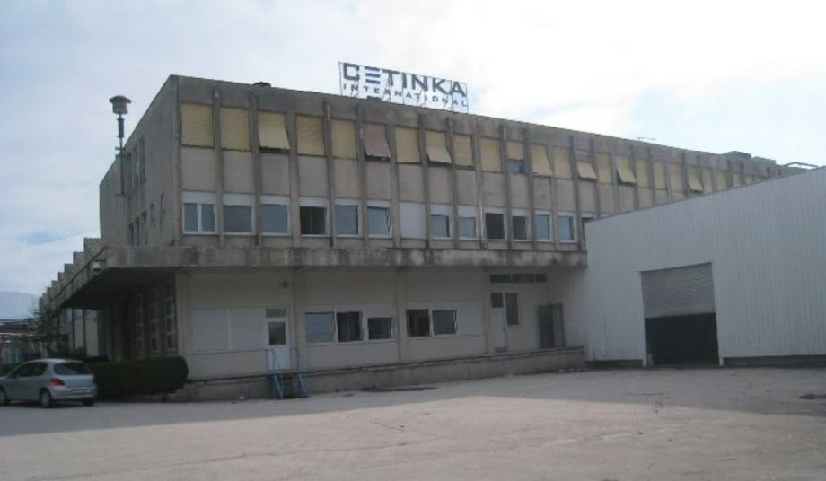Za obnovu i rušenje objekata – kompleks Cetinka izdvaja se 157.000,00 eura, za nadogradnju glazbene škole 30.000,00 eura i za uređenje bivše zgrade SMS-a 200.000,00 eura.

**Program 1003 Izrada prostorno – planske dokumentacije – 62.000,00 eura, od toga:**

Za izradu Urbanističkog plana uređenja stambenih zona izdvaja se 62.000,00 eura.

**Program 1004 Program kreditnog zaduženja – 102.500,00 eura, od toga:**

Za otplatu glavnice i kamata po kreditu i zajmu izdvaja se 102.500,00 eura.

**Program 1005 Održavanje zgrada – 45.000,00 eura, od toga:**

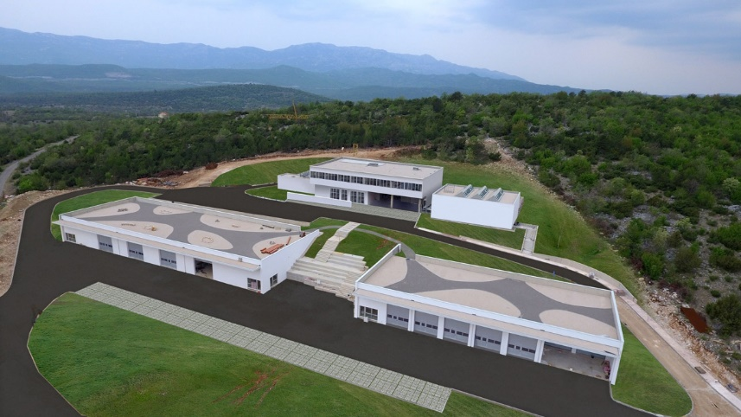Za održavanje PUC 3LJ-a izdvaja se 45.000,00 eura.

**GLAVA 2 KOMUNALNI I GOSPODARSKI POSLOVI – 5.599.300,00 EURA**

**Program 1004 Program održavanja komunalne infrastrukture – 1.265.600,00 eura, od toga:**

Za održavanje javne rasvjete izdvaja se 200.000,00 eura,

Za održavanje božićno – novogodišnjih dekoracija 15.000,00 eura,

Za program održavanja atmosferskih voda 40.000,00 eura,

Za program održavanja čistoće javnih i prometnih površina 85.000,00 eura,

Za program održavanja javnih površina 50.000,00 eura,

Za program održavanja groblja i mrtvačnica 62.500,00 eura,

Za program održavanja nerazvrstanih cesta 70.000,00 eura,

Za program održavanja poljskih puteva 26.500,00 eura,

Za program održavanja nerazvrstanih cesta u zimskim uvjetima 13.000,00 eura,

Za program sanacije divljih deponija 26.500,00 eura,

Za program održavanja gospodarske zone Čaporice 17.000,00 eura,

Za program održavanja reciklažnog dvorišta 15.000,00 eura,

Za nabavu komunalne opreme i programa 5.000,00 eura,

Za nabavu komunalne opreme 26.500,00 eura,

Za nabavu komunalnog vozila 50.000,00 eura,

Za nabavu kućišta kamera za nadzor brzine 26.700,00 eura,

Za održavanje WiFi mreže 2.500,00 eura,

Za projekt Interreg VIA-P 440.400,00 eura,

Za sufinanciranje komunalnog održavanja za kućanstva bez priključka na kanalizacijsku mrežu 85.000,00 eura.

**Program 1005 Program izgradnje komunalne infrastrukture – 4.342.700,00 eura, od toga:**

Za izgradnju cestovne infrastrukture izdvaja se 908.000,00 eura,

Za izgradnju nogostupa Gaz – Gubavica 50.000,00 eura,

Za izgradnju nogostupa u naselju Vrabač – zaseok Svinjača 30.000,00 eura,

Za izgradnju nogostupa Velić 50.000,00 eura,

Za proširenje puta u Vedrinama s potpornim zidovima 100.000,00 eura,

Za izgradnju vodoopskrbe – Voštane, sekundarne linije Strmendolac, Vedrine, Trilj, Bisko, Velić, Ugljane 65.000,00 eura,

Za izgradnju sekundarne kanalizacijske mreže u Trilju – Bila Glavica 50.000,00 eura,

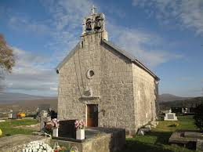Za izgradnju sekundarne linije kanalizacijskog sustava Grab, Vedrine, Košute 48.000,00 eura,

Za izgradnju i proširenje groblja 435.000,00 eura,

Za izgradnju mrtvačnica 142.000,00 eura,

Za izgradnju oborinske odvodnje Trilj 75.000,00 eura,

Za uređenje oborinske odvodnje u ulici Put Garduna u Trilju 50.000,00 eura,

Za izgradnju parkirališta Trilj 132.700,00 eura,

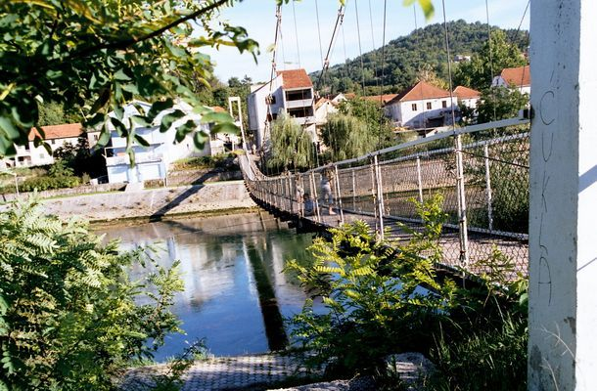Za uređenje parkirališta ispred crkve sv. Petra – Gardun 40.000,00 eura,

Za izgradnju novog visećeg mosta – Drinić 70.000,00 eura,

Za izgradnju javne rasvjete 40.000,00 eura

Za obnovu energetske mreže – Krivodol 100.000,00 eura,

Za energetsku učinkovitost javne rasvjete na području grada Trilja 1.617.000,00 eura,

Za komunalno opremanje novih stambenih zona 200.000,00 eura,

Za uređenje pročelja građevinskih objekata u centru Trilja 100.000,00 eura,

Za izgradnju punionice za električne automobile u Trilju 30.000,00 eura.

**Program 1009 Priprema projekata za financiranje iz EU fondova – 10.000,00 eura, od toga:**

Za tekuće rashode za financiranje projekata iz EU fondova izdvaja se 10.000,00 eura.

**GLAVA 3 OSTALE JAVNE POTREBE – 2.520.780,00 EURA**

**Program 1006 Protupožarna i civilna zaštita – 183.900,00 eura, od toga:**

Za protupožarnu zaštitu izdvaja se 139.000,00 eura, za civilnu zaštitu 19.900,00 eura, za sufinanciranje Hrvatske gorske službe spašavanja 15.000,00 eura i za sufinanciranje vijeća za prevenciju kriminaliteta 10.000,00 eura.

**Program 1007 Razvoj turizma – 295.000,00 eura, od toga:**

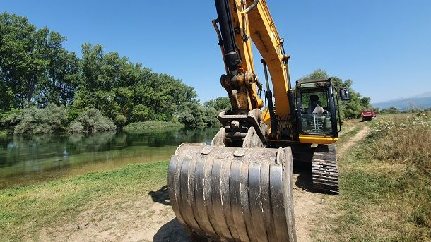Za rad turističke zajednice izdvaja se 85.000,00 eura, za uređenje plaže uz Cetinu, naselje Košute 15.000,00 eura, za uređenje i opremanje obale uz Cetinu 20.000,00 eura, za uređenje šetnice uz Cetinu i Rudu 75.000,00 eura i za projekt Air – Bike Cetina (zip line) 100.000,00 eura.

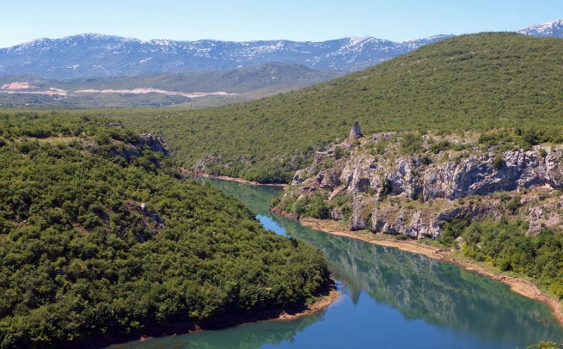

**Program 1008 Razvoj poljoprivrede i poduzetništva - 2.041.880,00 eura, od toga:**

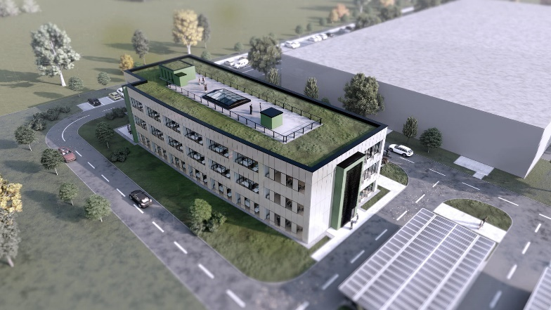Za poticanje razvoja poljoprivrede i poduzetništva izdvaja se 45.000,00 eura, za redovno poslovanje CEKOM – a 492.190,00 eura, za istraživanje i razvoj 30.000,00 eura, za Life 4 Olive 1.346.690,00 eura, za subvencioniranje analize proizvoda lokalnih OPG-ova – vaučeri 15.000,00 eura i za poticanje demografskih mjera 113.000,00 eura.

**RAZDJEL 2 DRUŠTVENE DJELATNOSTI – 7.120.370,00 EURA**

**GLAVA 1 PROGRAMI JAVNIH POTREBA – 7.120.370,00 EURA**

**Program 1009 Predškolski odgoj – 2.400.800,00 eura, od toga:**

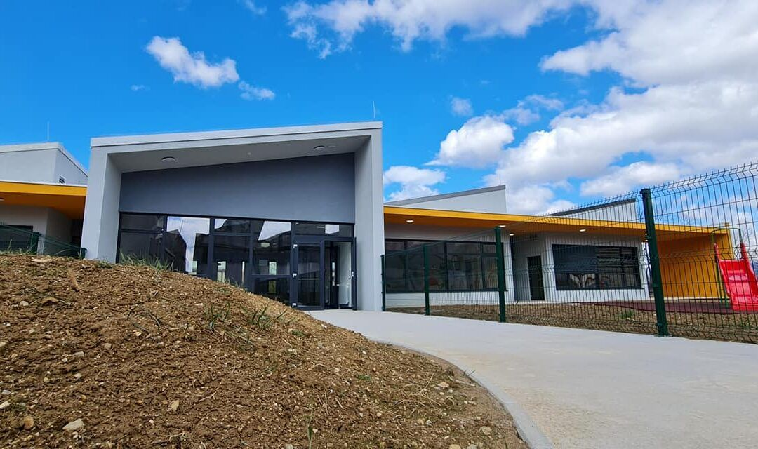Za redovan rad dječjih vrtića izdvaja se 1.886.000,00 eura, za sufinanciranje dječjeg vrtića Trilj 30.800,00 eura i za dogradnju dječjeg vrtića Trilj 484.000,00 eura.

**Program 1002 Kultura – 1.779.820,00 eura, od toga:**

Za redovan rad udruga u kulturi izdvaja se 77.820,00 eura, za obnovu i opremanje Kulturnog doma Trilj 1.502.000,00 eura i za gradske manifestacije 200.000,00 eura.

**Program 1003 Muzej triljskog kraja – 90.750,00 eura, od toga:**

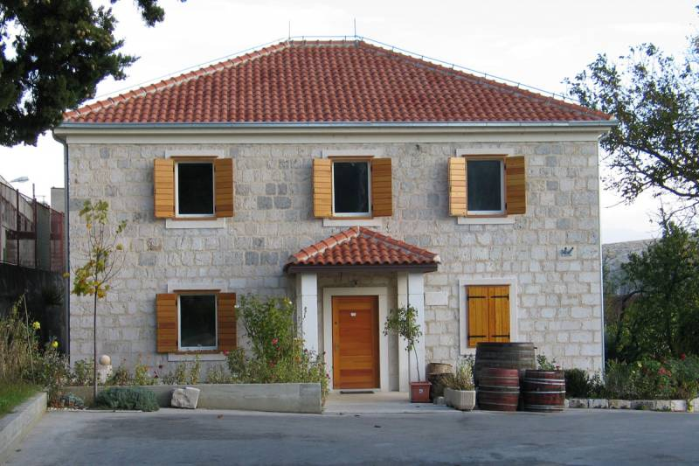Za redovan rad Muzeja triljskog kraja izdvaja se 68.100,00 eura i za programe javnih potreba muzeja 22.650,00 eura.

**Program 1004 Gradska knjižnica – 33.500,00 eura, od toga:**

Za redovan rad Gradske knjižnice izdvaja se 26.300,00 eura i za opremanje knjižnice 7.200,00 eura.

**Program 1005 Arheološka iskapanja na Gardunu – 4.000,00 eura, od toga:**

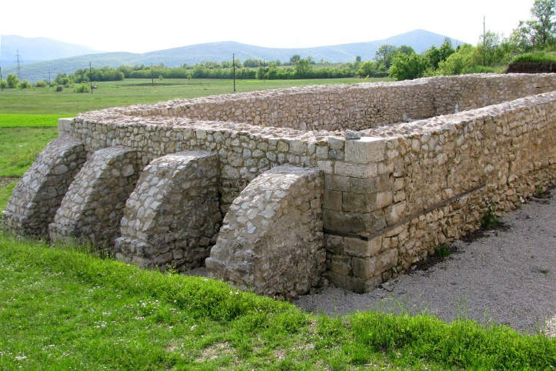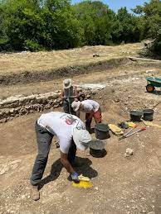Za arheološka iskapanja na Gardunu izdvaja se 4.000,00 eura.

**Program 1008 Religija – 60.000,00 eura, od toga:**

Za pomoć vjerskim zajednicama izdvaja se 60.000,00 eura.

**Program 1009 Politika – 5.300,00 eura, od toga:**

Za pomoć političkim strankama izdvaja se 5.300,00 eura.

**Program 1010 Sport i rekreacija – 478.000,00 eura, od toga:**

Za redovnu djelatnost sportskih klubova i Zajednice sporta grada Trilja izdvaja se 458.000,00,00 eura.

**Program 1011 Održavanje sportskih objekata – 40.200,00 eura, od toga:**

Za redovno održavanje sportskih objekata izdvaja se 40.000,00 eura i za opremanje sportskih objekata 200,00 eura.

**Program 1012 Izgradnja sportskih objekata – 814.500,00 eura, od toga:**

Za izgradnju centralne zgrade sa svlačionicama na igralištu Luke izdvaja se 456.000,00 eura, za izgradnju pomoćnog igrališta na igralištu Luke 150.000,00 eura, za uređenje na sportskom centru „Cato“ Čaporice 60.000,00 eura, za izgradnju nove sportske dvorane 82.000,00 eura, za izgradnju dječjeg igrališta Košute 40.000,00 eura i za izgradnju dječjeg 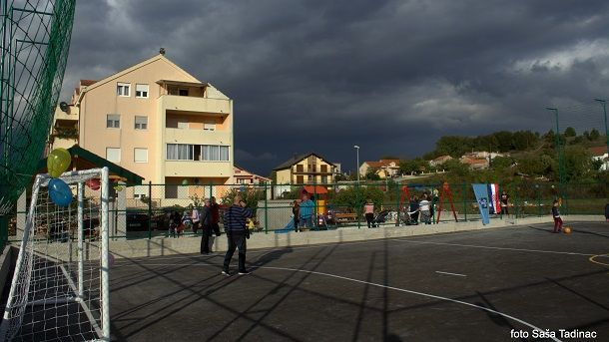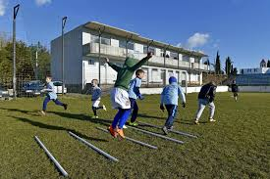igrališta s opremom Strmendolac 26.500,00 eura.

**Program 1013 Školstvo i obrazovanje – 402.100,00 eura, od toga:**

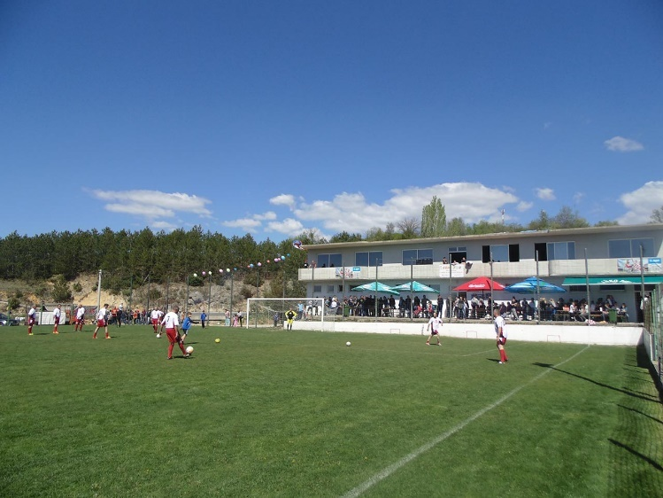Za sufinanciranje programa osnovnih škola izdvaja se 93.500,00 eura, za sufinanciranje programa srednjih škola 158.600,00 eura i za sufinanciranje programa akademskog obrazovanja 150.000,00 eura.

**Program 1013 Obnova i izgradnja područnih škola – 50.000,00 eura, od toga:**

Za obnovu stare škole Grab izdvaja se 50.000,00 eura.

**Program 1014 Socijalna skrb – 952.200,00 eura, od toga:**

Za pomoć socijalno ugroženim obiteljima (jednokratne pomoći i ostale naknade) izdvaja se 162.700,00 eura, za naknade za novorođenu djecu 100.000,00 eura, za sufinanciranje rada Crvenog križa 45.000,00 eura, za potpore za rad udruga iz Domovinskog rata i udruga socijalne skrbi 50.000,00 eura, za javne radove 29.500,00 eura, za Program Zaželi 450.000,00 eura, za novčanu pomoć za roditeljski dopust – „Prve Tri“ 100.000,00 eura i za naknade za neupis djece u redovni program predškolskog obrazovanja 15.000,00 eura.

**Program 1015 Zdravstvo – 9.200,00 eura, od toga:**

Za program javnih potreba u zdravstvu izdvaja se 9.200,00 eura.